CONFERENCIA DE PRENSA
ACTIVIDADES A 100 AÑOS DEL NACIMIENTO DE MONS. OSCAR ROMERO
MÁRTIR DE LA IGLESIA LATINOAMERICANA

Ciudad de México, 21 de julio 2017.
Atención Jefe (a) de Información y/o
Reportero (a) de la fuente
P r e s e n t e
- Actividades en el marco de los 100 años del nacimiento de Mons. Oscar Arnulfo Romero, profeta y mártir de el Salvador.
- Las iglesias comprometida con los derechos humanos denuncian las desigualdades sociales, la corrupción, la violencia, la expulsión y desplazamiento que viven los pueblos hoy.
- ¿Donde están las iglesias comprometidas con el pueblo pobre en el contexto actual?

Las organizaciones, iglesias y personas del comité organizador #Romero100pre, invitan a la Rueda de Prensa para presentar las actividades ante los 100 años del nacimiento de Mons. Romero, obispo mártir de El Salvador recientemente beatificado por el papa Francisco.
A 100 años del nacimiento del obispo Romero y 37 años de su asesinato por denunciar las injusticias sociales, la violencia del Estado Salvadoreño y las omisiones de los sectores religiosas, haremos un llamado para buscar hoy, nuevos caminos de solidaridad y justicia frente a las actuales formas de empobrecimiento y marginación de nuestros pueblos y comunidades.
Contaremos con la participación de:
- José Antonio Dominguez, Consul General de la Embajada de la República del Salvador en México.
- Maricarmen Montes, Comité organizador de #Romero100pre e integrante del Servicio Internacional Cristiano de Solidaridad con América Latina, Sicsal-México.
- Arturo Carrasco, sacerdote de la Iglesia Anglicana de México e integrante del colectivo Iglesias por la Paz.
- Jesús García, historiador y sacerdote católico, asesor de la Pastoral Social de la CEM y del Secretariado Social Mexicano.
- Moderador: José Gpe. Sánchez, integrante del Observatorio Eclesial.

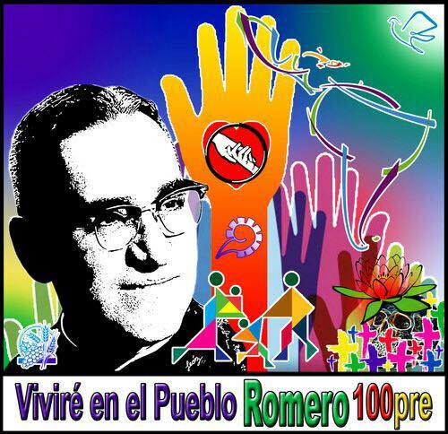

Fecha y hora: Martes 25 de julio 2017 * 11:00 am

Lugar: CENCOS (Medellín 33, Col. Roma)

Mayores informes: 55 3059.8485

